# kwargs

title=xxx,Linenos=xxx,

<https://www.zhihu.com/question/24863332>

<https://www.cnblogs.com/ajianbeyourself/p/3665996.html>

# django的request和drf的request的区别

Django的

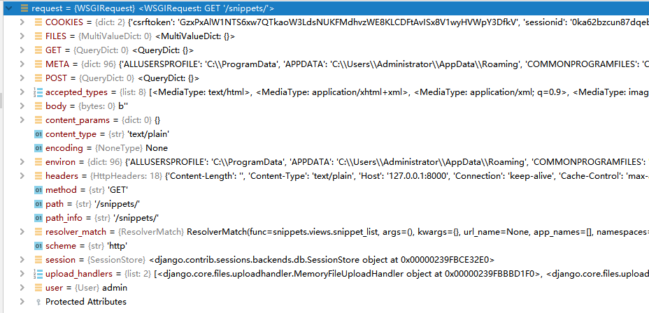

Drf的request

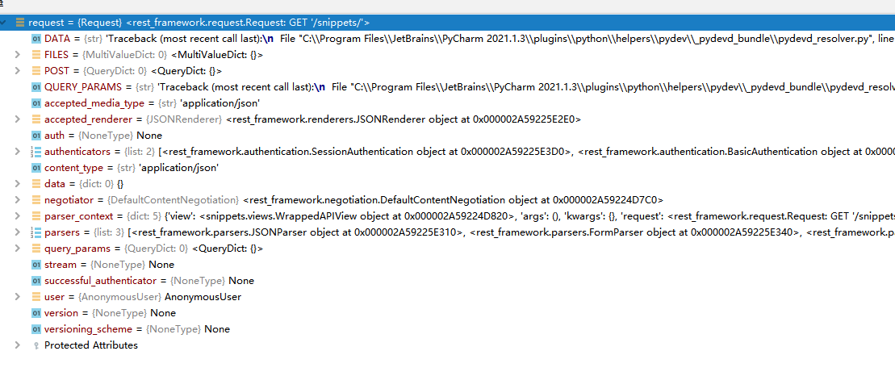

# 框架使用元类技术必用3个接口

Hasattr 判断对象内是否有某个属性

Getattr 获取对象内的某个属性

Setattr 给对象设置某个属性

# 认证和权限

认证 ：如何识别你是谁

权限：已经知道你是谁，想给你什么功能